**Lao phổi: Nguyên nhân, triệu chứng, đường lây truyền và cách điều trị**

**SKĐS - Lao phổi là thể bệnh hay gặp nhất. Nguồn lây bệnh lao cho người lành chủ yếu là người bệnh mắc lao phổi, đặc biệt người bệnh có vi khuẩn tìm thấy được bằng xét nghiệm đờm soi kính trực tiếp.**

## ****1. Tổng quan bệnh lao phổi****

Vi khuẩn gây bệnh lao chủ yếu là vi khuẩn lao người (M. tuberculosis hominis); có thể do vi khuẩn lao bò nhưng ít gặp hơn. Một người bị [bệnh lao](https://suckhoedoisong.vn/benh-lao.html) nếu không được điều trị hoặc điều trị không đúng sẽ làm lây lan sang người khác.

Trung bình một bệnh nhân lao nếu không được điều trị sẽ lây cho khoảng 10 người. Những người tiếp xúc với bệnh nhân càng lâu và càng trực tiếp thì nguy cơ bị lây bệnh càng cao.

Bệnh nhân lao phổi khi ho, khạc, hắt hơi… sẽ làm bắn ra môi trường xung quanh những hạt nước bọt có chứa vi khuẩn lao. Những hạt này, đặc biệt những hạt dưới 5 micrômét bay lơ lửng trong không khí, người bình thường hít phải sẽ bị nhiễm vi khuẩn lao.

Bệnh lao phổi thường gặp cả ở người lớn và trẻ em, tỷ lệ mắc bệnh tăng lên theo lứa tuổi, nhất là ở người già do sức đề kháng ngày càng giảm đi. Tuy nhiên, số người mắc lao nhiều nhất lại là ở tuổi lao động, vì vậy ảnh hưởng rất lớn đến bản thân gia đình, cộng đồng vì đây là tuổi sản xuất ra của cải vật chất cho xã hội.

[[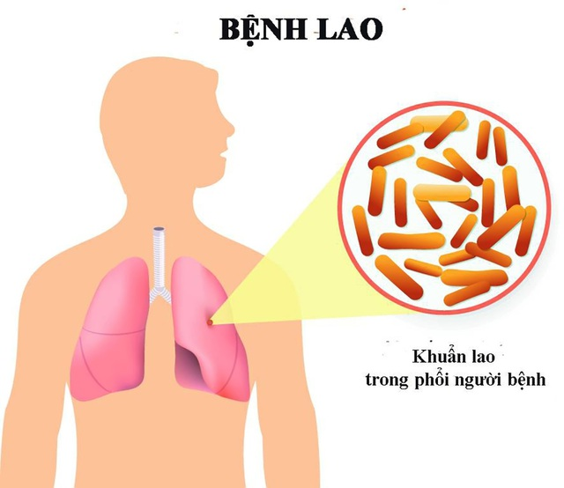](https://suckhoedoisong.qltns.mediacdn.vn/324455921873985536/2024/3/15/lao-phoi-1710476277067926148126.jpg)](https://suckhoedoisong.qltns.mediacdn.vn/324455921873985536/2024/3/15/lao-phoi-1710476277067926148126.jpg" \o "Nguồn lây bệnh lao cho người lành chủ yếu là người bệnh mắc lao phổi, đặc biệt là người bệnh có vi khuẩn tìm thấy được bằng xét nghiệm đờm soi kính trực tiếp." \t "_blank)

*Nguồn lây bệnh lao cho người lành chủ yếu là người bệnh mắc lao phổi, đặc biệt là người bệnh có vi khuẩn tìm thấy được bằng xét nghiệm đờm soi kính trực tiếp.*

## ****2. Nguyên nhân, yếu tố mắc bệnh lao phổi****

- Tiếp xúc nguồn lây là một yếu tố rất quan trọng, đặc biệt với trẻ nhỏ khi mà sức đề kháng miễn dịch đang hình thành, chưa hoàn chỉnh, tiếp xúc lâu dài và trực tiếp thì càng dễ bị bệnh.

Vì vậy, khi phát hiện một trường hợp bị lao phổi, thầy thuốc nên khuyên người ở cùng nhà và những người tiếp xúc gần đi khám sàng lọc và theo dõi trong 2 năm. Cần đi khám phát hiện khi có các triệu chứng nghi lao như: ho kéo dài, sốt nhẹ về chiều, gầy sút cân hoặc ra mồ hôi đêm kéo dài, dùng các thuốc thông thường không thuyên giảm.

- Một số bệnh, một số trạng thái sức khỏe khác cũng là điều kiện thuận lợi dễ mắc lao phổi như: Bệnh bụi phổi, bệnh phổi do virus, bệnh đái tháo đường, loét dạ dày – tá tràng; có HIV/AIDS, suy dinh dưỡng, phụ nữ có thai, nghiện rượu, người già, dùng các thuốc giảm miễn dịch kéo dài (bệnh khớp, bệnh hệ thống)… do sức đề kháng suy giảm.

- Yếu tố gene: Những năm gần đây có một số công trình nghiên cứu đề cập đến vai trò của hệ HLA, Haptoglobulin và một số gene khác được chứng minh có liên quan đến tính cảm nhiễm đối với [bệnh lao](https://suckhoedoisong.vn/thong-diep-cua-niem-hy-vong-viet-nam-chien-thang-benh-lao-169230324123436679.htm).

- Ngoài những đối tượng có nguy cơ mắc cao, những người bình thường cũng có nguy cơ lây nhiễm lao và mắc lao từ những thói quen hàng ngày như:

* Không có thói quen đeo khẩu trang, bảo hộ lao động khi làm việc trong môi trường ô nhiễm, độc hại…
* Làm việc quá sức: khiến cơ thể của chúng ta bị giảm sức đề kháng, từ đó tạo điều kiện thuận lợi để vi trùng lao tấn công.
* Uống rượu.
* Hút thuốc lá, lào.
* Thức khuya, mất ngủ.

## ****3. Triệu chứng bệnh lao phổi****

Sớm nhận biết những triệu chứng mắc [bệnh lao](https://suckhoedoisong.vn/thong-diep-cua-niem-hy-vong-viet-nam-chien-thang-benh-lao-169230324123436679.htm) phổi trong giai đoạn đầu sẽ giúp kiểm soát bệnh tốt hơn.

Các triệu chứng điển hình:

- Ho và khạc đờm: Ho là triệu chứng của mọi bệnh phổi cấp và mạn tính. Mọi bệnh nhân ho trên 3 tuần không phải do viêm phổi, viêm phế quản, giãn phế quản, ung thư phổi mà đã dùng nhiều loại thuốc vẫn không giảm ho phải nghĩ đến lao phổi. Ho và khạc ra đờm có nguyên nhân chủ yếu do viêm nhiễm. Trường hợp có triệu chứng ho khạc đờm xanh trên 3 tuần phải nghĩ đến do lao phổi.

- Ho ra máu: Ho do những nguyên nhân khác thường không kèm máu, nhưng ho ra máu là triệu chứng quan trọng của [bệnh lao](https://suckhoedoisong.vn/thong-diep-cua-niem-hy-vong-viet-nam-chien-thang-benh-lao-169230324123436679.htm). Đây là triệu chứng gặp ở 60% những người lao phổi, thể hiện có tổn thương, chảy máu trong đường hô hấp.

- Đau ngực, khó thở: Đau ngực là triệu chứng dễ nhận thấy khi bị [bệnh lao](https://suckhoedoisong.vn/lao-ke-trieu-chung-muc-do-nguy-hiem-va-cach-dieu-tri-phong-ngua-169211027100931363.htm) phổi. Ho nhiều sẽ gây ức chế lên phế quản, gây ra tình trạng khó thở, đau ngực, nhất là khi phổi đang bị tổn thương thì khả năng trao đổi khí sẽ càng khó khăn hơn.

- Gầy, sụt cân: Là triệu chứng thường gặp ở số đông người lao phổi. Những người bệnh gầy, sụt cân không rõ nguyên nhân, không phải do tiêu chảy, suy dinh dưỡng, nhiễm HIV/AIDS... dù đã bồi dưỡng nhiều cách nhưng trọng lượng vẫn không cải thiện. Khi ấy, hãy nghĩ ngay đến bệnh lao.

- Sốt về chiều: Là triệu chứng hay gặp ở người lao phổi. Sốt có thể ở nhiều dạng: sốt cao, sốt thất thường nhưng hay gặp nhất là sốt nhẹ hay gai lạnh về chiều. Những người có triệu chứng sốt như trên cùng với các triệu chứng về hô hấp như ho, khạc đờm, ho ra máu... phải nghĩ tới do lao phổi.

- Giảm cân đột ngột: Bỗng dưng một ngày bạn phát hiện cân nặng sụt giảm trầm trọng không có lý do, dù đã bồi dưỡng nhiều cách nhưng trọng lượng vẫn không cải thiện. Khi ấy, hãy nghĩ ngay đến bệnh lao.

- Sốt về chiều: Trường hợp bị ho, đau ngực kèm sốt thì rất nhiều khả năng đang mắc bệnh lao. Bạn không sốt cao nhưng cơn sốt nhẹ kéo dài từ ngày này sang ngày khác, đặc biệt sốt về chiều là dấu hiệu điển hình nhiễm vi khuẩn lao.

- Đổ mồ hôi đêm: Bệnh lao có thể gây ra chứng mất ngủ do ho và sốt, kèm theo đó là đổ mồ hôi đêm. Đây là một trong những triệu chứng quan trọng của bệnh lao.

- Mệt mỏi, chán ăn: Là dấu hiệu rất phổ biến của người mắc lao. Cơ thể luôn cảm thấy mệt mỏi, thiếu ngủ, không muốn ăn uống, lúc nào cũng cảm thấy không còn năng lượng, chỉ muốn nằm cả ngày.

**4. Bệnh lao phổi có lây nhiễm không?**

Lao phổi có thể dễ dàng lây từ người sang người bằng đường hô hấp, không có ổ chứa mầm bệnh trong thiên nhiên hoặc vật trung gian truyền bệnh. Nguồn bệnh được xác định là những người bệnh lao phổi, lao thanh quản, phế quản trong giai đoạn ho khạc ra vi khuẩn lao.

Người bình thường có thể bị lây nhiễm khi tiếp xúc với người bệnh lao phổi hoặc các chất thải chứa vi khuẩn lao. Ngoài ra khi sử dụng thực phẩm chứa vi khuẩn lao, ăn vật nuôi bị nhiễm lao đều có thể bị nhiễm lao.

**5. Điều trị lao phổi**

Hiện nay phương pháp điều trị lao phổi phổ biến là sử dụng kết hợp kháng sinh tối thiểu 6 tháng, chia làm 2 giai đoạn:

Giai đoạn tấn công (kéo dài 2 tháng): thường kết hợp 4 loại thuốc

Giai đoạn duy trì (sau giai đoạn tấn công, kéo dài 4-6 tháng): thường sử dụng 2 loai thuốc

Việc không tuân thủ điều trị có nguy cơ dẫn đến vi khuẩn lao kháng thuốc, khiến cho việc điều trị lao phổi khó khăn hơn rất nhiều.

Trong quá trình điều trị cần theo dõi tác dụng phụ của thuốc lao: tổn thương gan thậm chí suy gan cấp, thận, mù màu, giảm bạch cầu, tiểu cầu, tăng axit uric máu…

Tuân thủ nguyên tắc:

Uống thuốc đúng phác đồ

Uống thuốc đủ thời gian

Uống thuốc theo chỉ dẫn của bác sĩ, đều đặn tránh việc bỏ thuốc, gián đoạn trong điều trị.

[[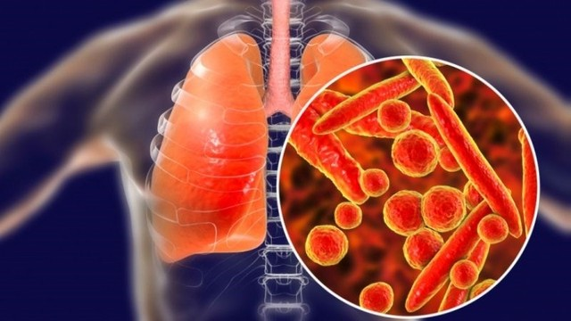](https://suckhoedoisong.qltns.mediacdn.vn/324455921873985536/2024/3/15/lao-phoi-1-17104762768311788425806.jpg)](https://suckhoedoisong.qltns.mediacdn.vn/324455921873985536/2024/3/15/lao-phoi-1-17104762768311788425806.jpg" \o "Để phòng mắc bệnh lao theo nguyên tắc chung trước tiên phải thanh toán được nguồn lây, phát hiện triệt để và điều trị khỏi. Ảnh minh họa" \t "_blank)

*Để phòng mắc bệnh lao theo nguyên tắc chung trước tiên phải thanh toán được nguồn lây,*

*phát hiện triệt để và điều trị khỏi. Ảnh minh họa*

**6. Phòng bệnh lao phổi**

Khi bạn chỉ cần có một trong những dấu hiệu sau đây:

Ho khạc kéo dài trên 2 tuần;

Sốt nhẹ về chiều, ra mồ hôi ban đêm;

Mệt mỏi, chán ăn, gầy sút cân;

Có thể ho ra máu thì bạn nên đi khám để xác định xem có bị bệnh lao không.

Để phòng mắc lao theo nguyên tắc chung trước tiên phải thanh toán được nguồn lây, phát hiện triệt để và điều trị khỏi. Những biện pháp khác cũng rất quan trọng:

- Với người chưa mắc bệnh:

Tiêm vaccine phòng lao (BCG) cho trẻ ngay tháng đầu sau sinh trong chương trình tiêm chủng mở rộng.

Sử dụng khẩu trang khi ra ngoài hoặc tiếp xúc với người mắc bệnh.

Che miệng khi hắt hơi và rửa tay sạch sẽ bằng xà phòng dưới vòi nước chảy, nhất là trước khi ăn và sau khi đi vệ sinh.

Không sử dụng chung đồ dùng cá nhân với người mắc lao phổi.

Giữ vệ sinh nơi ở.

- Người bệnh: Người lao phổi phải mang khẩu trang, không được khạc nhổ lung tung mà phải khạc vào giấy hoặc ca, cốc để đúng nơi quy định để khử trùng, tiêu hủy. Lấy bệnh phẩm xét nghiệm đúng nơi quy định, thông thoáng, tốt nhất là ở ngoài trời.

- Nhân viên y tế phục vụ bệnh nhân lao, nhất là lao kháng thuốc và những nơi nguy cơ cao như các phòng xét nghiệm nuôi cấy vi khuẩn lao phải mang khẩu trang đúng tiêu chuẩn (N95). Tiếp xúc với người bệnh qua kính ngăn, thực hiện khám chữa bệnh, tư vấn phía sau người bệnh…

- Các cơ sở y tế phục vụ người bệnh lao phải thực hiện tốt quy chế chống lây nhiễm. Đầu tư thích hợp các trang bị phòng hộ cần thiết cho nhân viên và người bệnh. Có kế hoạch và quy trình cụ thể thực hiện đầy đủ và hướng dẫn cụ thể cho nhân viên và người bệnh…

**BS. Trần Thanh Sơn**